

**HIGH CONCEPT**

Nazarena Fazzolari - Matias Szamrynskyj - Augusto Llanos y Juan Manuel Del Valle

## **INDICE**

1. **Overview**
2. **About**
3. **Mechanics**
4. **New Mechanics**

## **OVERVIEW**

Género: Platform shooter

Desarrolladora: Taito

Controles: Botones - Palancas

Modo: Single Player - Multiplayer

Plataforma: Arcade Taito SJ System, NES, Game Boy, MSX, Commodore 64, Amstrad CPC, ZX Spectrum, SG-1000, PC-8801, FM-7

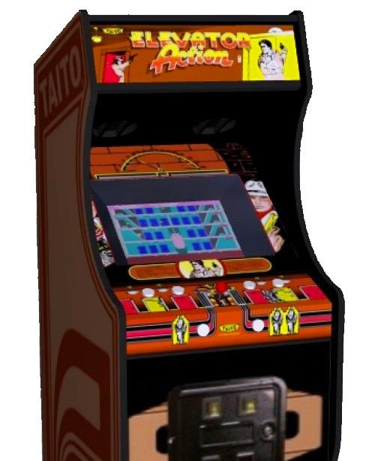

## **ABOUT**

Elevator Action es un juego de arcade que combina plataformas y acción. El jugador adopta el rol del Agente secreto 17, con nombre en clave: "Otto".

Otto ingresa a un edificio de 30 pisos desde el nivel del tejado y su objetivo consiste en descender hasta el subsuelo, localizando y recolectando información confidencial cuyas posiciones están señaladas mediante puertas de color rojo. En su trayecto, debe aprovechar los mecanismos de ascensores y escaleras mecánicas del edificio para desplazarse entre los diferentes niveles y evitar o neutralizar a los agentes adversarios que intentan obstaculizar su avance.

Una vez que ha obtenido todos los documentos, Otto tiene la opción de escapar al subsuelo y alejarse en un vehículo que lo aguarda, dando por concluido el nivel.

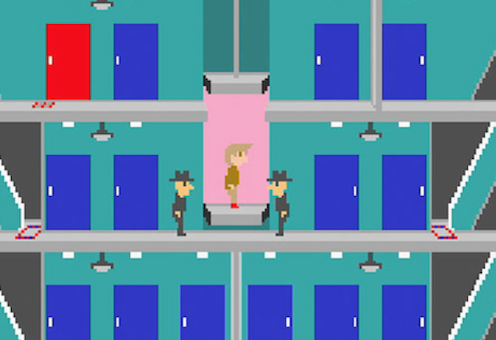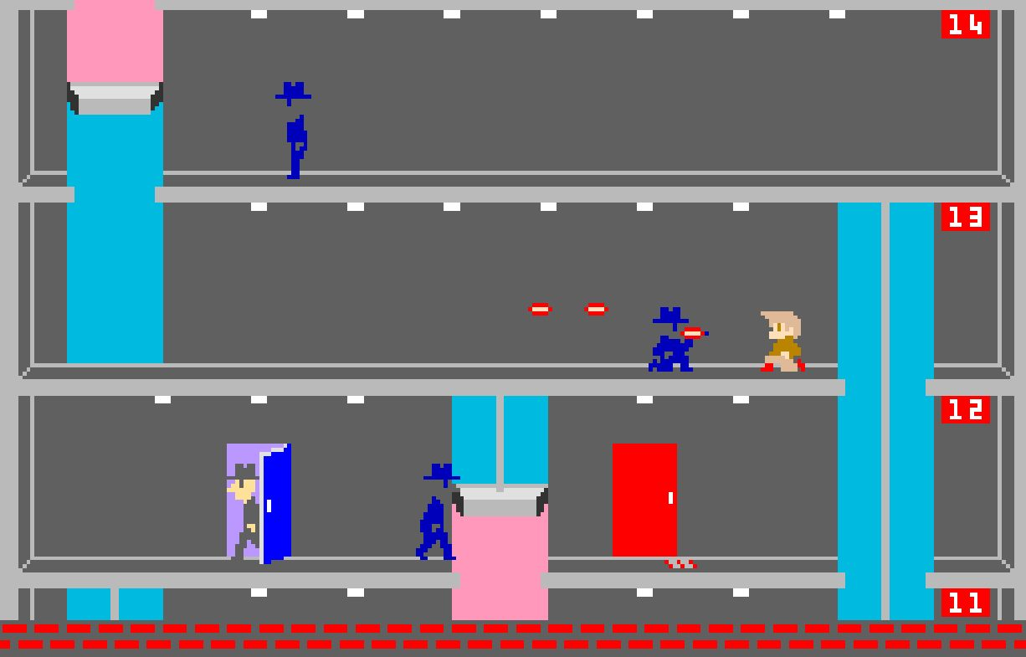

## **MECHANICS**

### **Player**

* El jugador puede moverse de izquierda a derecha, saltar, agacharse y disparar hasta tres veces a la vez con su pistola.
* Mientras el personaje está en un ascensor, el jugador puede empujar hacia arriba o hacia abajo para enviarlo a un piso superior o inferior.
* Puede correr o saltar a través de un hueco vacío siempre que el ascensor esté por encima de él, y puede montar en su techo pero no controlar su movimiento ni cruzar al otro lado.
* El jugador también puede empujar hacia arriba o hacia abajo para hacer que Otto suba o baje una escalera mecánica.
* El jugador puede desactivar temporalmente las luces disparando a uno de los focos superiores.
* Otto puede matar a los agentes enemigos disparándoles, dándoles patadas a corta distancia, tirándoles una lámpara a la cabeza o aplastandolos con un ascensor.
* Si le disparan o le aplastan, o si cae por un hueco abierto, el jugador pierde una vida.
* Si el jugador tarda demasiado en superar un nivel, sonará una alarma; los agentes enemigos se volverán entonces más agresivos y los ascensores responderán más lentamente a los movimientos del joystick del jugador.

### **Documents**

* El jugador deberá recolectar todos los documentos secretos antes de disponerse a abandonar el edificio.
* Si el jugador llega a la planta baja sin tener todos los documentos será enviado de vuelta a la planta más alta y deberá volver a bajar recolectando los documentos otra vez.

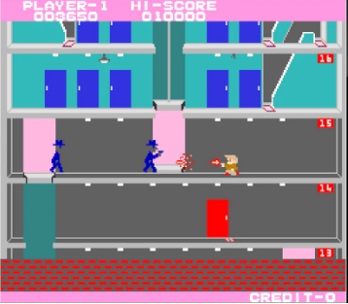

### **Building**

* Cada edificio contiene una sección en la que las luces están apagadas, lo que hace más difícil ver a los enemigos que se acercan.
* La mayoría de las puertas del edificio en color azul están cerradas, y por ellas saldrán nuestros enemigos.
* En las puertas rojas se encuentran los documentos secretos que necesita el jugador.
* El edificio cuenta con 30 pisos.



### **Controls**

* El sistema de control de Elevator Action consiste en un joystick de cuatro direcciones y dos botones, uno para disparar y el otro para saltar.

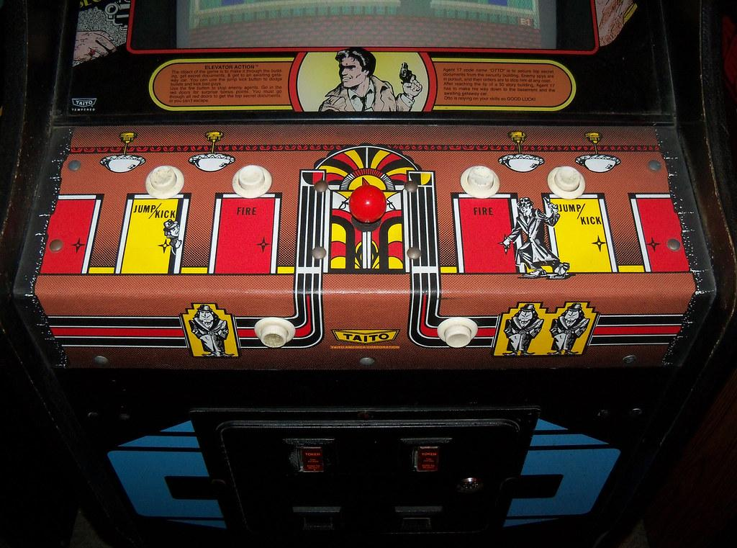

## **NEW MECHANICS**

### **Ideas propuestas**

* Barriles rojos explosivos que explotarán al ser disparados por el jugador o por los enemigos matan instantáneamente a ambos.
* Mecánica de salto para atravesar el hueco del ascensor.
* Mecánica de agacharse para los enemigos y que además de esto puedan disparar repetidamente.
* Modo de juego nuevo “Burning building” - un modo nuevo donde te tenés que escapar del edificio rápidamente ya que esté se quema y los pisos se prenden fuego de arriba abajo.
* Un arma power-up que dura 20 segundos y que el jugador puede disparar de forma automática. Podría ser dropeada por enemigos, cajas de madera que se rompen o rehenes.
* Un nuevo enemigo que requiera 2-3 disparos para morir.
* Un boss final que deba ser derrotado en el último piso para poder escapar del edificio.